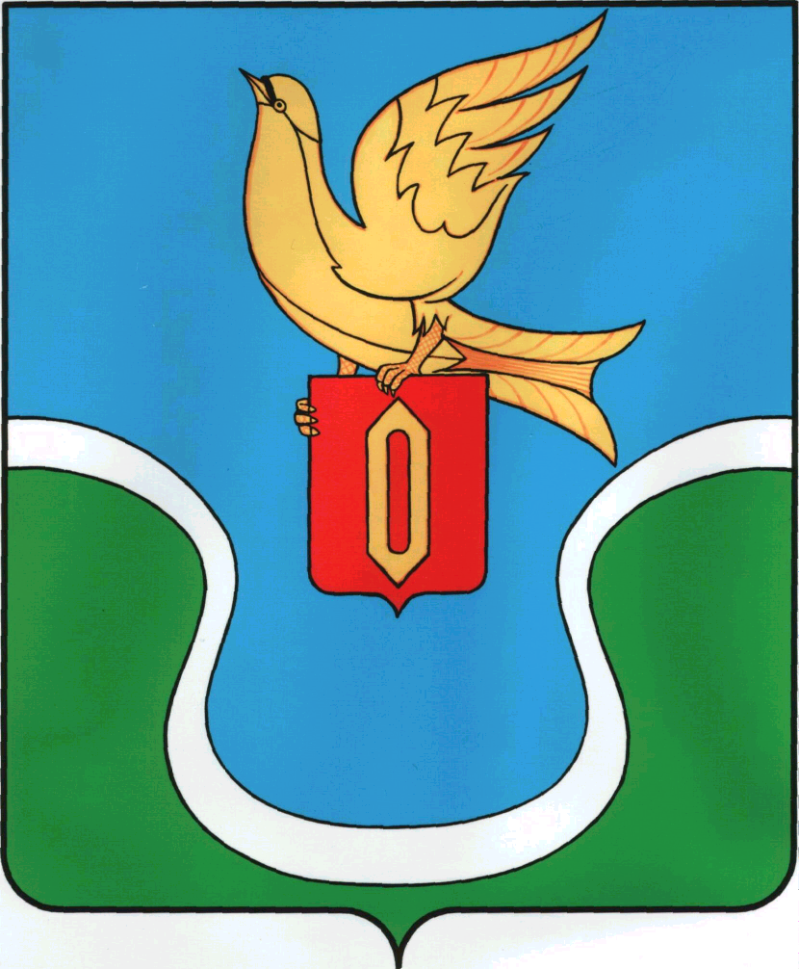
АДМИНИСТРАЦИЯ
Муниципального образования
«Городское поселение
«Город Ермолино»

КАЛУЖСКАЯ ОБЛАСТЬ

ПОСТАНОВЛЕНИЕ

п. Ермолино

17 октября 2014 года № 231

О создании оргкомитета по проведению публичных
слушаний по внесению изменений в ПЗЗ
МО «Городское поселение «Г. Ермолино»

В соответствии с Решением Городской Думы муниципального образования «Городское поселение «Город Ермолино» № 68 от 16.10.14 г. «О проведении публичных слушаний по внесению изменений в ПЗЗ МО «Городское поселение «Г. Ермолино», а также руководствуясь, ФЗ №131-ФЗ «Об общих принципах организации местного самоуправления в Российской Федерации», Градостроительным Кодексом Российской Федерации, Уставом муниципального образования «Городское поселение «Город Ермолино»,

ПОСТАНОВЛЯЮ:
1. Создать оргкомитет по проведению публичных слушаний, проводимых 06.11.2014 года по вопросу проведения публичных слушаний по внесению изменений в ПЗЗ МО «Городское поселение «Г. Ермолино»
в следующем составе:
Председатель комиссии: Гусаковская Н.А.- Глава администрации МО «ГП «Город Ермолино»;

Секретарь оргкомитета – Кауркина О.К.- главный специалист отдела ЖКХ, строительства и земельных отношений администрации МО «ГП «Город Ермолино».;

Члены оргкомитета:
Ракович А.А.- депутат Городской Думы МО «ГП «Город Ермолино» (по согласованию)
Ежиков А.А.-депутат Городской Думы МО «ГП «Город Ермолино» (по согласованию)
Кострюков А.Е.-депутат Городской Думы МО «ГП «Город Ермолино» (по согласованию)
Буц С.Н.-депутат Городской Думы МО «ГП «Город Ермолино» (по согласованию)
Исаев А.А.– заместитель главы администрации МО «ГП «Город Ермолино»
Авдеева Н.Е. – ведущий специалист отдела ЖКХ, строительства и земельных отношений администрации МО «ГП «Город Ермолино»
2. Публичные слушания провести 06 ноября 2014 г. в 15:00 часов возле храма в честь святителя Николая, архиепископа Мир Ликийских, по адресу: Калужская область, Боровский район, г. Ермолино, ул. Русиново, стр. 83.
3. Предложения по повестке публичных слушаний можно направлять по адресу: 249027, Калужская обл., Боровский район, г. Ермолино, ул. 1 Мая, д.4.
4. Жители поселения допускаются на публичные слушания при предъявлении документа, удостоверяющего личность.
5. Настоящее постановление подлежит опубликованию в еженедельной газете «Уголок России».

Глава администрации МО
«Городское поселение «Г. Ермолино» Н.А. Гусаковская
Отп. 3 экз В дело-1; Адм.-1 УР-1

